

UNIVERSIDADE FEDERAL DO RIO GRANDE ESCOLA DE QUÍMICA E ALIMENTOS – EQA CURSO DE ENGENHARIA BIOQUÍMICA PROCESSOS FERMENTATIVOS INDUSTRIAIS I

Curva Padrão para Quantificação de Biomassa
Saccharomyces cerevisiae

Maria Eduarda Kruger Sodré (152461) Osvaldino Corrêa da Silveira Júnior (126170)

Profª Lucielen Oliveira dos Santos Rio Grande, 2026

SUMÁRIO
- INTRODUÇÃO 2
- OBJETIVOS 2
- REVISÃO DA LITERATURA 3
  - LEVEDURAS 3
    - Saccharomyces cerevisiae 3
  - MÉTODOS DE QUANTIFICAÇÃO DE BIOMASSA 3
    - Densidade Óptica 3
    - Determinação de Biomassa por Massa Seca 4
- MATERIAL E MÉTODOS 4
  - MICRORGANISMO 4
  - PREPARO DO MEIO DE CULTURA 4
  - CULTIVO 5
  - DETERMINAÇÃO DA BIOMASSA SECA 5
  - DETERMINAÇÃO DA ABSORBÂNCIA 5
  - CURVA PADRÃO DE BIOMASSA 5
- RESULTADOS E DISCUSSÃO 5
  - DETERMINAÇÃO DA BIOMASSA SECA 5
  - MEDIDAS DE ABSORBÂNCIA POR TURBIDIMETRIA 7
  - CURVA PADRÃO E AJUSTE LINEAR 8
- CONCLUSÃO 9
REFERÊNCIAS BIBLIOGRÁFICAS 10

INTRODUÇÃO

A quantificação de biomassa microbiana é uma etapa fundamental no monitoramento e controle de bioprocessos industriais, sendo essencial para a compreensão da cinética de crescimento e da produtividade dos cultivos. Entre os métodos mais empregados, a determinação da massa seca e a turbidimetria por densidade óptica (DO) se destacam pela praticidade e confiabilidade. A corre- lação entre essas duas abordagens, expressa por meio de uma curva padrão, permite a estimativa rápida e não destrutiva da concentração celular durante o processo fermentativo (SCHMIDELL et al., 2001).
Saccharomyces cerevisiae é uma das leveduras mais amplamente estudadas e utilizadas na in- dústria biotecnológica, sendo empregada na produção de etanol, pão, cervejas, vinhos e compostos de interesse farmacêutico. Seu metabolismo versátil, capaz de operar tanto em condições aeróbias quanto anaeróbias, torna essa espécie um modelo clássico para estudos de fisiologia microbiana e desenvolvimento de bioprocessos (TOPALOGLU et al., 2023; WALKER; WALKER, 2018).
O crescimento microbiano pode ser monitorado por diferentes metodologias. O método gravi- métrico da massa seca é considerado padrão-ouro por medir diretamente a quantidade de material celular presente na amostra. No entanto, trata-se de um procedimento demorado e que consome volume de amostra. A turbidimetria, por sua vez, baseia-se na relação entre a concentração celu- lar e a dispersão de luz causada pelas células em suspensão, medida como absorbância a 600 nm, sendo um método rápido, simples e amplamente validado para cultivos de leveduras (MIRA et al., 2022).
A elaboração de uma curva padrão que correlacione os valores de absorbância com as respecti- vas concentrações de biomassa seca permite a conversão direta das leituras espectrofotométricas em dados quantitativos, eliminando a necessidade de determinações gravimétricas a cada ponto amos- trado. Essa ferramenta é especialmente útil em acompanhamentos cinéticos, onde a frequência de amostragem é elevada (SCHMIDELL et al., 2001).

OBJETIVOS

Elaborar a curva padrão para quantificação sobre a biomassa de Saccharomyces cerevisiae ATCC 7754, correlacionando os valores de absorbância obtidos por turbidimetria a 600 nm e as concentrações de biomassa determinadas pelo método gravimétrico da massa seca.

REVISÃO DA LITERATURA

LEVEDURAS

Saccharomyces cerevisiae

Saccharomyces cerevisiae é uma levedura eucariota pertencente ao filo Ascomycota, ampla- mente empregada em processos biotecnológicos industriais. Sua capacidade de fermentar açúcares como glicose e sacarose, produzindo etanol e dióxido de carbono, a torna o microrganismo mo- delo por excelência na indústria de bebidas, panificação e biocombustíveis (WALKER; WALKER, 2018). A linhagem ATCC 7754 é uma cepa de referência laboratorial amplamente utilizada em estudos de fisiologia e controle de bioprocessos.
Do ponto de vista fisiológico, S. cerevisiae é um organismo facultativo, capaz de crescer tanto na presença quanto na ausência de oxigênio. Em condições aeróbias e com baixa disponibilidade de glicose, o metabolismo é predominantemente respiratório, com maior produção de biomassa. Já em condições de excesso de glicose ou anaerobiose, o efeito Crabtree direciona o metabolismo para a fermentação alcoólica, mesmo na presença de oxigênio (VENKATARAMAN et al., 2021). Esse mecanismo tem sido explorado tanto em processos de produção de etanol de primeira geração quanto em plataformas de engenharia metabólica para síntese de compostos de interesse industrial (TOPALOGLU et al., 2023; VASYLYSHYN et al., 2025).

MÉTODOS DE QUANTIFICAÇÃO DE BIOMASSA

Densidade Óptica

A turbidimetria é um método indireto de quantificação de biomassa baseado na capacidade das células microbianas de dispersar a luz incidente em uma suspensão. A absorbância medida a 600 nm é proporcional à concentração de células na amostra, desde que se trabalhe dentro da faixa linear do espectrofotômetro (MIRA et al., 2022). Para amostras com absorbância superior ao intervalo linear, é necessário realizar diluições da suspensão a fim de garantir a proporcionalidade da leitura.
A relação entre a absorbância e a concentração celular é frequentemente descrita pela Lei de Beer-Lambert, que estabelece uma proporcionalidade entre a quantidade de luz absorvida e a con- centração do soluto. No contexto microbiológico, essa correlação é válida para suspensões homo- gêneas de células com tamanho e morfologia uniformes, como é o caso das leveduras, mas perde linearidade em densidades elevadas, onde o espalhamento múltiplo de fótons passa a interferir na

leitura (MIRA et al., 2022). A conversão dos valores de transmitância (%T) em absorbância é realizada conforme a Equação 1.

A = 2 − log%T (1)

Determinação de Biomassa por Massa Seca

O método gravimétrico da massa seca é considerado o padrão de referência para a quantifica- ção direta de biomassa microbiana. O procedimento consiste na separação das células do meio de cultura por centrifugação, seguida de lavagem com água destilada para remoção de sais e compo- nentes do meio, e posterior secagem em estufa até massa constante (SCHMIDELL et al., 2001). A concentração de biomassa, expressa em g/L, é calculada conforme as Equações 2 e 3.

mseca = mtotal −mtubo (2)

Concentração = mseca
V
(3)

Apesar de ser um método preciso, a determinação da massa seca é demorada e consome volume de amostra, o que limita sua aplicação em acompanhamentos cinéticos de alta frequência. Por isso, a curva padrão que correlaciona massa seca e absorbância é uma ferramenta essencial em laboratórios de bioprocessos (SCHMIDELL et al., 2001).

MATERIAL E MÉTODOS

MICRORGANISMO

O microrganismo utilizado foi a levedura Saccharomyces cerevisiae ATCC 7754.

PREPARO DO MEIO DE CULTURA

O cultivo foi conduzido em meio YM, cuja formulação consistiu em glicose (10 g/L), extrato de levedura (3 g/L), extrato de malte (3 g/L) e peptona (5 g/L). Após a homogeneização dos com- ponentes, o pH da solução foi ajustado para 5,0.

CULTIVO

A suspensão celular foi obtida a partir da inoculação da levedura Saccharomyces cerevisiae em 150 mL do meio YM, seguida de incubação em agitador shaker a 30 °C e 100 rpm, durante 27 horas.

DETERMINAÇÃO DA BIOMASSA SECA

Para quantificar a biomassa seca, utilizaram-se alíquotas de 10 mL da suspensão celular, acon- dicionadas em tubos de centrífuga previamente tarados. O material foi centrifugado a 3500 rpm durante 15 minutos e o sobrenadante foi descartado. Realizaram-se apenas uma lavagem com água destilada, seguidas de centrifugação para remoção de resíduos do meio de cultivo. Após o descarte do sobrenadante, os tubos contendo a biomassa foram levados à estufa a 105 °C até atingirem massa constante. A massa seca foi determinada conforme a Equação 2 e a concentração de biomassa con- forme a Equação 3.

DETERMINAÇÃO DA ABSORBÂNCIA

A determinação da absorbância foi realizada a partir de diluições seriadas da suspensão celular, empregando-se os fatores de diluição de 5, 10, 15, 25, 50 e 100. As amostras foram preparadas em duplicata e submetidas à leitura de transmitância em espectrofotômetro a 600 nm. Os valores de transmitância (%T) foram convertidos em absorbância pela Equação 1.

CURVA PADRÃO DE BIOMASSA

A curva padrão foi elaborada a partir da correlação entre a absorbância (turbidimetria a 600 nm) e as concentrações de biomassa determinadas pelo método da massa seca (g/L). Os dados foram utilizados para gerar um gráfico de concentração em função da absorbância, com ajuste linear e cálculo do coeficiente de determinação (R²).

RESULTADOS E DISCUSSÃO

DETERMINAÇÃO DA BIOMASSA SECA

Após o cultivo de Saccharomyces cerevisiae ATCC 7754 em meio YM por 27 horas a 30 °C e 100 rpm, determinou-se a concentração de biomassa seca a partir de triplicatas de 10 mL de

suspensão celular. Os tubos foram previamente tarados, centrifugados, lavados e secos em estufa a 105 °C até massa constante, conforme descrito na seção de Material e Métodos. A Tabela 1 apresenta as massas e concentrações obtidas para cada tubo.
Tabela 1 – Determinação da biomassa seca de S. cerevisiae por método gravimétrico

Tubo | Massa tubo (g) | Massa total (g) | Biomassa (g) | Volume (L) | Concentração (g/L)
1 | 5,5054 | 5,5341 | 0,0287 | 0,010 | 2,87
2 | 5,3165 | 5,3420 | 0,0255 | 0,010 | 2,55
3 | 5,4825 | 5,5095 | 0,0270 | 0,010 | 2,70
 |  |  |  | Média | 2,71

A média das três determinações foi de 2,71 g/L, valor adotado como concentração da solução principal para o cálculo das diluições subsequentes. A variação entre os extremos foi de 0,32 g/L, o que representa um coeficiente de variação de aproximadamente 6,1%, indicando reprodutibili- dade satisfatória para o método gravimétrico em escala laboratorial. A Figura 1 ilustra a biomassa obtida após centrifugação e secagem, evidenciando a formação do pellet celular característico de
S. cerevisiae.
Figura 1 – Biomassa de Saccharomyces cerevisiae ATCC 7754 obtida após centrifugação e secagem
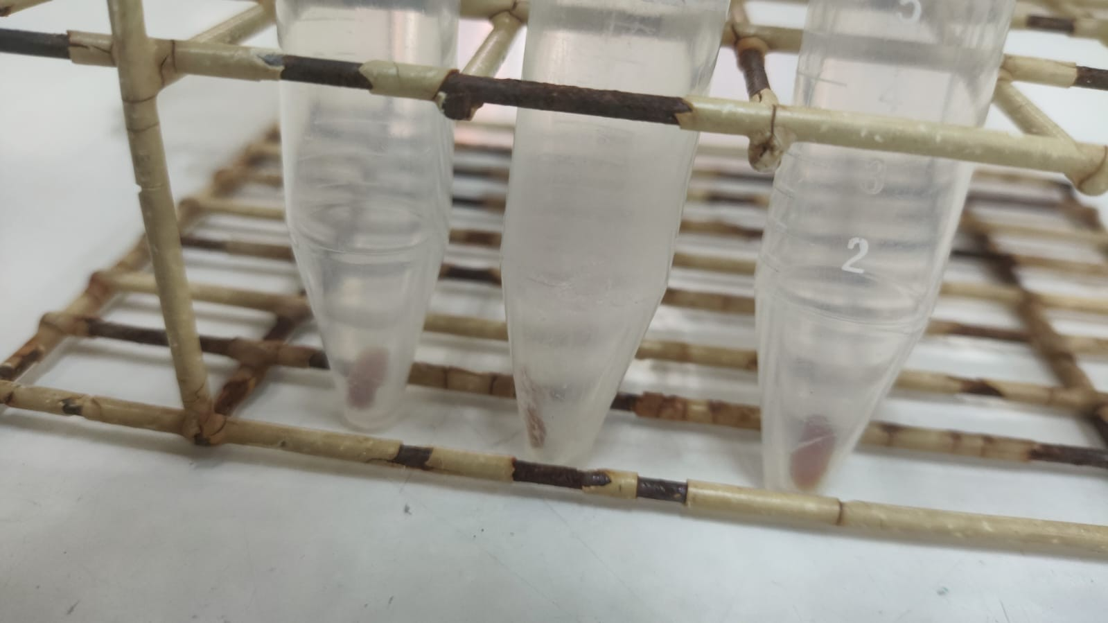

As concentrações reais de cada ponto da curva padrão foram obtidas por diluição simples da solução principal, aplicando a relação C_{real} = C_{principal} ÷ FD, em que FD é o fator de diluição utilizado. A Tabela 2 apresenta os seis pontos assim obtidos, que cobrem uma faixa de concentração de 0,027 a 0,542 g/L, adequada para o estabelecimento de uma curva padrão com comportamento linear.

Tabela 2 – Concentrações reais obtidas por diluição da solução principal (C_{principal} = 2,71 g/L)

Fator de diluição | C_{real} (g/L)
5 | 0,5420
10 | 0,2710
15 | 0,1807
25 | 0,1084
50 | 0,0542
100 | 0,0271

MEDIDAS DE ABSORBÂNCIA POR TURBIDIMETRIA

A partir da solução principal, foram preparadas diluições com os fatores definidos na Tabela 2. Para cada diluição, mediu-se a transmitância (%T) tanto da suspensão celular quanto do sobre- nadante obtido após centrifugação, convertendo-se os valores em absorbância pela Equação 1. A leitura do sobrenadante foi necessária para isolar a contribuição exclusiva das células à turbidez, descontando a absorção residual dos componentes do meio YM. A absorbância corrigida foi ob- tida pela diferença entre os valores da absorbância das células em suspensão pelas absorbâncias do sobrenadante, e foram apresentado nas Tabelas 3 e 4.
Tabela 3 – Transmitância e absorbância da suspensão celular por fator de diluição

Fator de Diluição | %T suspensão | Abs. suspensão
5 | 18,12 | 0,7418
10 | 39,70 | 0,4012
15 | 59,55 | 0,2251
25 | 65,57 | 0,1833
50 | 81,95 | 0,0865
100 | 91,25 | 0,0398

Tabela 4 – Transmitância e absorbância do sobrenadante com absorbância corrigida por fator de diluição

Fator de Diluição | %T sobrenadante | Abs. sobrenadante | Abs. corrigida
5 | 97,95 | 8,99 × 10⁻³ | 0,7328
10 | 98,85 | 5,03 × 10⁻³ | 0,3962
15 | 99,40 | 2,61 × 10⁻³ | 0,2225
25 | 99,20 | 3,48 × 10⁻³ | 0,1798
50 | 99,85 | 6,51 × 10⁻⁴ | 0,0858
100 | 99,95 | 2,17 × 10⁻⁴ | 0,0396

Os valores de absorbância do sobrenadante foram substancialmente inferiores aos da suspensão celular em todas as diluições, confirmando que a turbidez observada é atribuída predominante- mente à presença de células. Ainda assim, a correção mostrou-se necessária: nas diluições mais concentradas (FD = 5 e FD = 10), a contribuição do sobrenadante foi da ordem de 10⁻³, enquanto nas diluições mais elevadas (FD = 50 e FD = 100) essa contribuição tornou-se proporcionalmente mais relevante em relação ao sinal total, reforçando a importância da leitura corrigida para garantir a acurácia da curva padrão (MIRA et al., 2022).

CURVA PADRÃO E AJUSTE LINEAR

Os valores de absorbância corrigida obtidos nas Tabelas 3 e 4 foram associados às respectivas concentrações de biomassa da Tabela 2 e submetidos a regressão linear. A correlação revelou com- portamento linear ao longo de toda a faixa avaliada, conforme evidenciado pela Figura 2. O ajuste resultou pela equação apresentada na Equação 4, com coeficiente de determinação R² = 0,9937, indicando que 99,37% da variação nos dados é explicada pelo modelo proposto.

A₆₀₀ = 1,3372 · C − 0,0124 (4)
em que C é a concentração de biomassa em g/L e A₆₀₀ é a absorbância corrigida medida a 600 nm.

Figura 2 – Curva padrão para quantificação de biomassa de Saccharomyces cerevisiae ATCC 7754
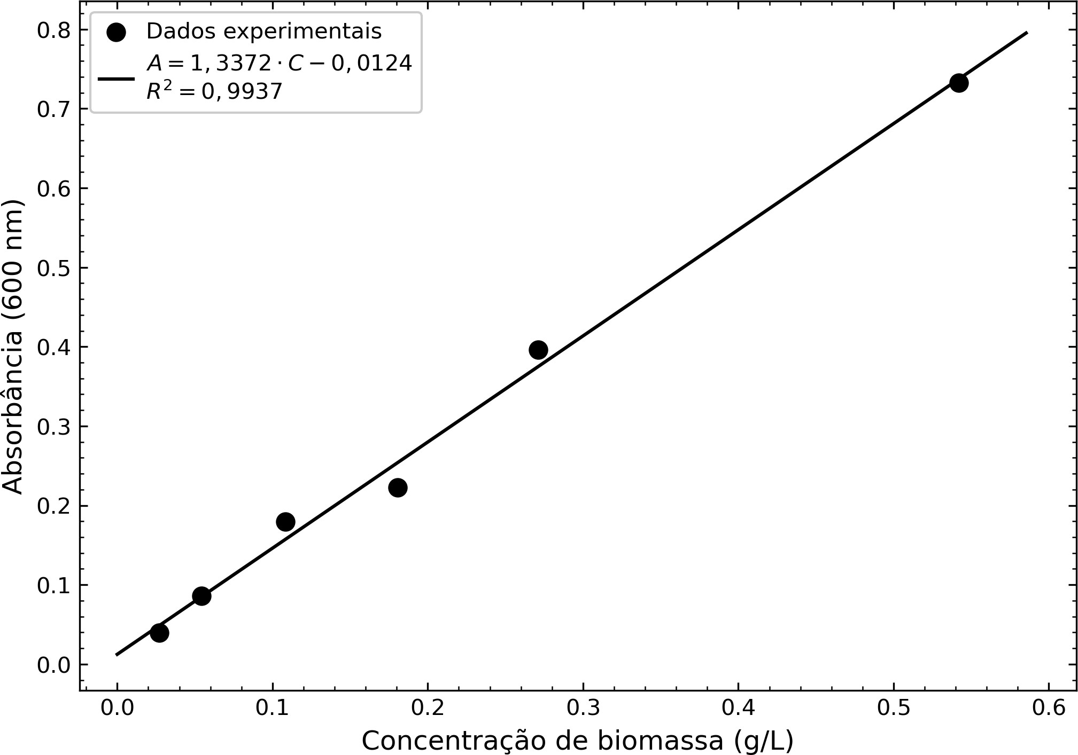

O elevado valor de R² confirma a validade da correlação linear entre a densidade óptica e a con- centração de biomassa seca na faixa avaliada, em conformidade com os limites de linearidade da Lei de Beer-Lambert para suspensões celulares homogêneas (MIRA et al., 2022). A proximidade do intercepto com zero (−0,0124 g/L) reforça a consistência física do modelo, uma vez que na ausência de células a absorbância deveria ser nula após a correção pelo sobrenadante. A equação obtida poderá ser utilizada diretamente para estimar a concentração de biomassa a partir de leitu- ras espectrofotométricas em experimentos futuros conduzidos nas mesmas condições de cultivo, dispensando determinações gravimétricas a cada ponto amostral.

CONCLUSÃO

O presente trabalho permitiu a elaboração bem-sucedida da curva padrão para quantificação de biomassa de Saccharomyces cerevisiae ATCC 7754, correlacionando os valores de absorbância medidos por turbidimetria a 600 nm com as concentrações de biomassa seca determinadas pelo método gravimétrico. A concentração média da solução principal, obtida em triplicata, foi de 2,71 g/L, demonstrando boa reprodutibilidade entre as determinações individuais.
A regressão linear aplicada aos dados experimentais resultou em coeficiente de determinação R² = 0,9937, confirmando a existência de correlação linear robusta entre a absorbância e a concen- tração de biomassa seca na faixa avaliada. A equação A₆₀₀ = 1,3372 ·C− 0,0124 constitui uma fer-

ramenta validada para a estimativa da concentração celular a partir de leituras espectrofotométricas, eliminando a necessidade de determinações gravimétricas sucessivas durante o acompanhamento cinético de cultivos futuros.
Conclui-se que a metodologia empregada, combinando a determinação gravimétrica da massa seca como padrão de referência e a turbidimetria como método analítico de alta frequência, mostrou- se adequada para o estabelecimento da curva padrão dentro da faixa linear do espectrofotômetro. A curva obtida poderá ser aplicada no monitoramento de bioprocessos envolvendo S. cerevisiae nas mesmas condições de cultivo, contribuindo para a eficiência e agilidade na coleta de dados cinéticos em experimentos futuros.

REFERÊNCIAS BIBLIOGRÁFICAS

MIRA, P. et al. Estimating microbial population data from optical density. PLOS ONE, v. 17,
n. 10, p. e0276040, out. 2022. DOI: 10.1371/journal.pone.0276040.

SCHMIDELL, W. et al. Biotecnologia Industrial: Engenharia Bioquímica. São Paulo: Edgard Blücher, 2001. v. 2, 541 p.

TOPALOGLU, A. et al. From Saccharomyces cerevisiae to ethanol: unlocking the power of evo- lutionary engineering in metabolic engineering applications. Journal of Fungi, Basel, v. 9, n. 10,
p. 984, set. 2023. DOI: 10.3390/jof9100984.

VASYLYSHYN, R. et al. Recent progress in engineering yeast producers of cellulosic ethanol.
FEMS Yeast Research, Oxford, v. 25, p. foaf035, jan. 2025. DOI: 10.1093/femsyr/foaf035.

VENKATARAMAN, M. et al. Adaptations in metabolism and protein translation give rise to the Crabtree effect in yeast. Proceedings of the National Academy of Sciences, v. 118, n. 51,
p. e2112836118, dez. 2021. DOI: 10.1073/pnas.2112836118.

WALKER, G. M.; WALKER, L. A. Enhancing yeast alcoholic fermentations. Advances in Ap- plied Microbiology, Cambridge, v. 105, p. 87–129, 2018. DOI: 10.1016/bs.aambs.2018.05.003.

